**Изучение периодических сигналов прямоугольной формы**

***Цель работы:*** Изучить параметры и характеристики периодических сигналов прямоугольной формы.

***Оборудование***: Осциллограф, генератор сигналов, мультиметр.

Периодические сигналы, форма которых отличается от синусоидальной, обычно называются  **импульсными сигналами**. Так, например, современный блок питания не обходится без расположенного на его печатной плате генератора прямоугольных импульсов, такого например как на микросхеме TL494, выдающей импульсные последовательности сигналов.

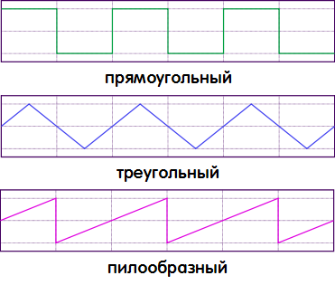

Рисунок 1.

Поскольку импульсные сигналы могут иметь различную форму, то и называют различные импульсы в соответствии с похожей по форме геометрической фигурой: прямоугольные импульсы, трапецеидальные импульсы, треугольные импульсы, пилообразные импульсы, ступенчатые, и импульсы разных других форм. Наиболее часто практически применяются  **прямоугольные импульсы**.

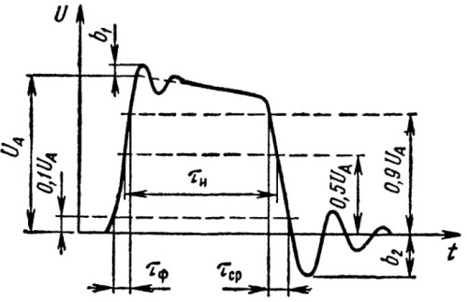

Рисунок 2.

Термин «прямоугольный импульс» несколько условен. На самом деле реальный импульс, который принято называть прямоугольным, может иметь и колебательные выбросы (на рисунке 2 показаны как b1 и b2), обусловленные вполне реальными емкостными и индуктивными факторами.

Существуют электрические и временные параметры импульсов, отражающие в числе прочего «неидеальность их прямоугольности».

Прямоугольный импульс имеет определенную полярность и рабочий уровень. Чаще всего полярность импульса положительна, поскольку подавляющее большинство цифровых микросхем питаются положительным, относительно общего провода, напряжением, и следовательно мгновенное значение напряжения в импульсе всегда больше нуля. Но есть, например, компараторы, питаемые двухполярным напряжением, в таких схемах можно встретить разнополярные импульсы.

В последовательности импульсов рабочее напряжение импульса может принимать низкий или высокий уровень, причем один уровень с течением времени сменяет другой. Уровень низкого напряжения обозначают U0, уровень высокого U1. Наибольшее мгновенное значение напряжения в импульсе Ua или Um, относительно начального уровня, называется **амплитудой импульса**.

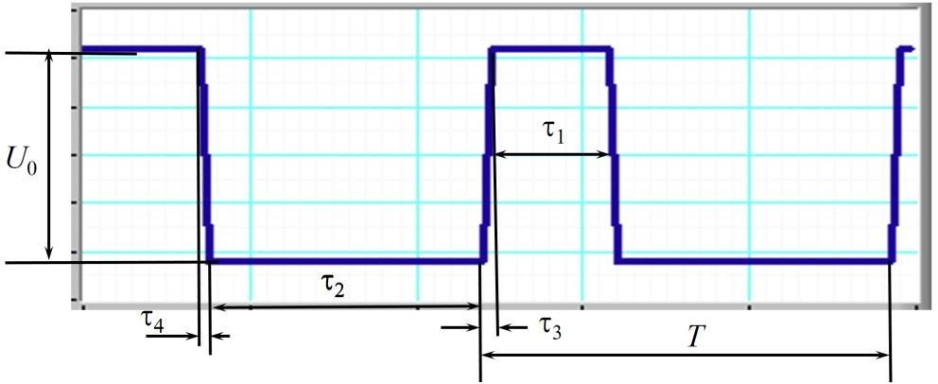

Рисунок 3.

Разработчики импульсных устройств зачастую оперируют активными импульсами высокого уровня, такими как показанный на рисунке 3. Но иногда практически целесообразно применить в качестве активных импульсы низкого уровня, для которых исходное состояние — высокий уровень напряжения.

Перепад напряжения в прямоугольном импульсе называют фронтом, который представляет собой быстрое изменение электрического состояния.

Перепад с низкого уровня к высокому уровню, то есть положительный перепад, называют передним фронтом или просто фронтом импульса. Перепад от высокого уровня к низкому, или отрицательный перепад, называют срезом, спадом или просто задним фронтом импульса.

В зависимости от инерционных характеристик активных элементов, переходный процесс в реальном устройстве всегда занимает некоторое конечное время. Поэтому полная длительность импульса включает в себя не только времена существования высокого и низкого уровней, но также времена длительности фронтов (фронта и среза), которые обозначаются Тф и Тср. Практически в любой конкретной схеме время фронта и спада можно увидеть при помощи осциллографа.

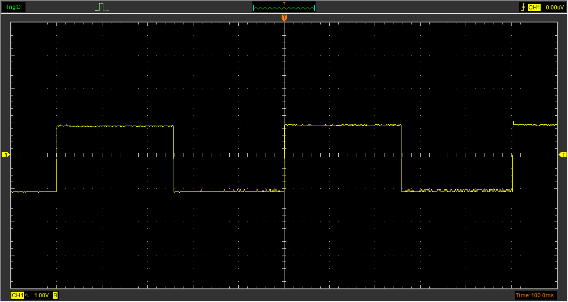

Рисунок 4 .

В данной работе используются прямоугольные сигналы, основными характеристиками которых являются (рисунок 3): ***Uо*** *–* размах (амплитуда) напряжения, ***Т*** – период сигнала, ***τ1***– длительность плато, ***τ2***– длительность паузы, ***τ3***– длительность фронта, ***τ4*** – длительность спада.

Отношение периода повторения сигнала T, к длительности положительного импульса \tau, называют **скважностью**:

**\[S = \frac{T} {\tau}\]**

Величину обратную скважности называют коэффициентом заполнения (duty cycle):

\[D = \frac{1}{S} = \frac{\tau}{T}\]

**Влияние формы сигнала на показания вольтметра.** При измерении сигналов синусоидальной формы большинство измерительных приборов, независимо от схемы преобразователя, показывают среднее квадратичное за период значение тока или напряжения. При измерении сигналов другой формы показания прибора будут зависеть как от схемы преобразователя, так и от формы импульса, поэтому для определения истинного значения напряжения необходимо вводить поправки. В частности, связь эффективного напряжения с амплитудой для различных форм периодического переменного тока различна. Для прямоугольного сигнала имеем:

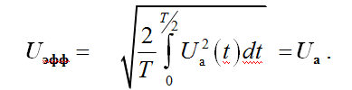

т.е. для прямоугольного сигнала ***U*а = *U*эфф** .

# *В общем случае для сигнала любой формы* *Uа*  *Ка* *U*эфф .

# Значения *K*а для некоторых сигналов различной формы приведены в табл. 1. Связь между средним значением напряжения и среднеквадратичным значением определяется соотношением: Uэфф  Кф Uср, где *Kф*-коэффициент формы. Значения *К*ф для трех видов сигналов представлены в табл. 1.

Таблица 1.Значения *К*ф и *K*а для сигналов различной формы

|  |  |  |
| --- | --- | --- |
| **Форма сигналов** | ***К*ф** | ***K*а** |
| Синусоидальная | 1,11 | 1,41 |
| Треугольная | 1,16 | 1,73 |
| Прямоугольная | 1 | 1 |

**Практическое выполнение работы**

1. Используя документацию изучить принципы работы с оборудованием. Выписать основные параметры используемого осциллографа.
2. Изучение параметров прямоугольных сигналов. Выставить на генераторе сигналов прямоугольный сигнал частотой ***1000Гц*** и заданной амплитудой. Получить и зарисовать осциллограмму сигналов. Определить и записать период *Т*, амплитуду сигнала. Рассчитать частоту***f=1/Т***, эффективное значение напряжения ***Uэфф****,* скважность ***S*** и коэффициент заполнения ***D*** сигналов, эффективное значение напряжения ***Uэфф***.

Результаты работы представить в виде отчета, представленного в электронном формате. Отчет должен содержать:

1. Тему работы.
2. Параметры и характеристики осциллографа.
3. Осциллограмму сигнала, расчетные формулы и полученные параметры сигналов.

**Контрольные вопросы**

1. Основные параметры прямоугольного сигнала.
2. Что характеризует коэффициент амплитуды сигнала?